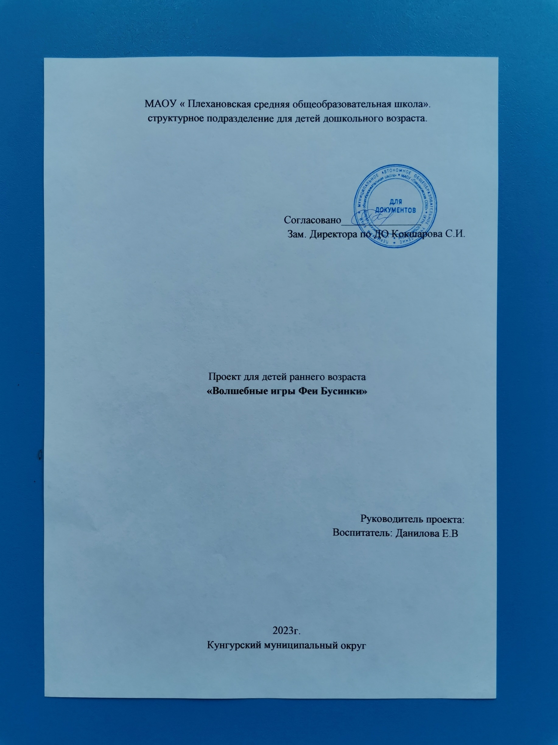

**Содержание проекта:**

1. Актуальность проекта
2. Цель проекта
3. Задачи проекта
4. Участники проекта
5. Этапы реализации проекта:

*1 этап* - Подготовительный

*2 этап* - Основной;

*3этап* - Итоговый

6. Взаимодействие с родителями

7.Предполагаемые результаты

8. План реализации проекта

9. Литература.

**Актуальность.** Уже давно ни для кого не секрет, что развитие мелкой моторики (гибкости и точности движений пальцев рук) и тактильной чувствительности - мощный стимул развития у детей восприятия, внимания, памяти, мышления и речи. Дети, у которых лучше развиты мелкие движения рук, имеют более развитый мозг, особенно те его отделы, которые отвечают за речь. Пальцы рук наделены большим количеством рецепторов, посылающих импульсы в центральную нервную систему человека. Поэтому очень важно уже с самого раннего возраста развивать у ребёнка мелкую моторику. Но просто делать упражнения малышу будет скучно – надо обратить их в интересные и полезные игры.

**Бусы** – это не только элемент украшения, соответствующий тому или иному костюму, бусы – это полет вашей фантазии, а **для ребенка – это еще и доступный и эстетически притягательный дидактический материал.**

***Игры с бусами*** – это способы создания нового оригинального произведения искусства, в котором гармонирует всё: и цвет, и линия, и сюжет. Это огромная возможность детей думать, пробовать и искать, экспериментировать, а самое главное само выражаться. У детей развивается фантазия, творческое воображение, мышление, любознательность, одарённость, продуктивность. Реализация проекта « Волшебные игры феи Бусинки» осуществляется как в непрерывной непосредственно образовательной деятельности, так и в совместной, самостоятельной деятельности, так и в индивидуальной работе с детьми.

**Цель:** Создание условий, способствующих развитию мелкой моторики рук у детей 2-3 лет.

**Задачи:**

**Для детей:**

• Формировать и совершенствовать пространственные представления;

• Способствовать развитию мелкой моторики рук у детей: развивать точность и координацию движений руки, и глаза, гибкость рук;

• Развивать зрительное и слуховое восприятие, память;

• Развивать речевые и коммуникативные навыки;

• Воспитывать личностные качества: внимательность, терпеливость, сообразительность, усидчивость;

• Воспитывать навыки самоконтроля.

**Для педагогов**:

• Создать условия для самостоятельной и совместной со взрослыми деятельности детей в рамках реализуемого проекта;

• Обеспечить реализацию воспитательных, развивающих и обучающих задач через освоение детьми образовательных областей;

• Пополнить и обогатить методический, дидактический и наглядный материала по применению технологии «Бусотерапия».

**Участники проекта:** дети 2-3 лет, воспитатели, родители

**Длительность:** Краткосрочный (две недели)

**Этапы реализации проекта:**

***1 этап – Подготовительный*:**

**-** знакомство с бусами

**-** беседы с родителями о целях и задачах проекта.

-составление перспективного плана работы.

- постановка цели и задач для родителей и детей по решению проекта.

***2 этап - Исследовательский:***

- «Рисование бусами».

- Выкладывание небольших сюжетных картин.

- Опыты с бусами

***3 этап - Итоговый***

***-*** Подведение итогов, фотоотчёт о проделанной работе.

**План проектных мероприятий.**

|  |  |
| --- | --- |
| День недели | Мероприятия с детьми |
| Понедельник  « Знакомство с феей Бусинкой»» | Игры- упражнения: « Птичка», « Посадим насекомых на полянку», «Дорожка», «На что это похоже» |
| Вторник  « Строим фигуры» | Дидактические упражнения: «Крыши», «Квадрат»,  «Башни». |
| Среда  «Народное творчество» | Упражнения «Цветочки», «Бусы для мамы», «Домик» |
| Четверг  «Волшебное рисование» | Упражнения «Тортик», «Дорожки» |
| Пятница  «Опыты с бусами» | «Бусинки разбежались», «Разноцветные бусины»,  «Соберем бусы на ниточку» |

**Взаимодействие с родителями:**

- Знакомство родителей с темой проекта.

- Памятка для родителей « Упражнения от феи Бусинки.

- Фотовыставка « Рисуем бусами вместе- создаём картину»

**Предполагаемый результат:**

**Дети**

• Развитие мелкой моторики, применяя различные методы и приемы, тренировка мышц;

• Развитие зрительного и слухового восприятия, способности к наблюдению,

• Развитие коммуникативных навыков;

• Воспитание усидчивости, терпения, аккуратности, точности, настойчивости.

**Родители**

• Заинтересованность родителей к проблеме развития мелкой моторики, зрительного и слухового восприятия, способности к наблюдению, творческому воображению к развитию коммуникативных навыков;

• Становление партнерских отношений родителей и педагогов в вопросах воспитания и образования детей;

• Участие родителей в совместной деятельности.

**Список использованной литературы**

1. Родина М.И. Бусоград или Волшебные игры Феи Бусинки: Методическое

пособие по интеллектуально-творческому развитию детей 2 – 7 лет. –

СПб:

2.Новикова О. Веселые пальчиковые игры, Москва-Санкт-Петербург, из-во «Сова», 2005г.

3. Пилюгина Э.Г. «Сенсорные способности малыша» - М.: «Мозаика- Синтез», 2003;

4. Любина Г. Рука развивает мозг. Журнал «Ребенок в детском саду», №6, 2003г., № 1, 2004 г.

5. Мелкая моторика в психофизическом развитии детей. Журнал «Дошкольное воспитание» №1, 2005 г.

«Соберём бусы на ниточку»

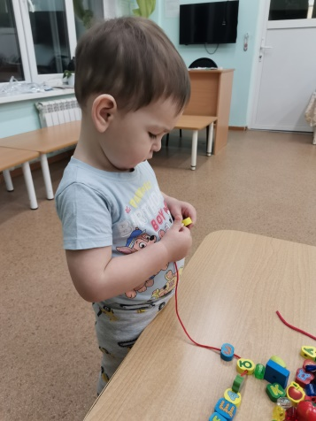 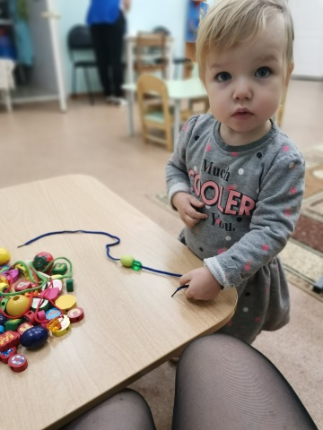 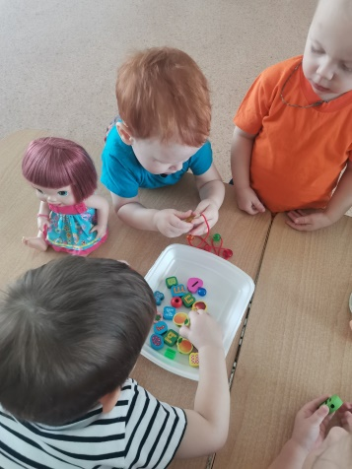

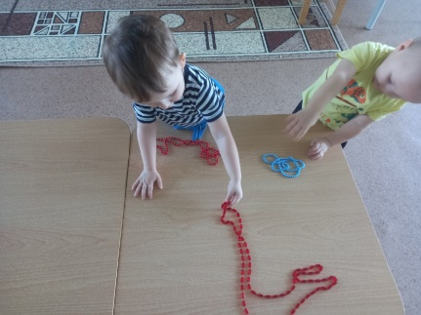 Упражнение «Дорожка»

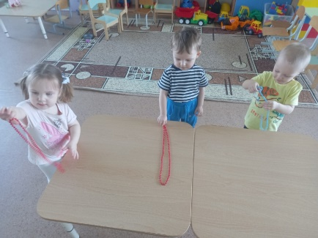

Упражнение «Горка»

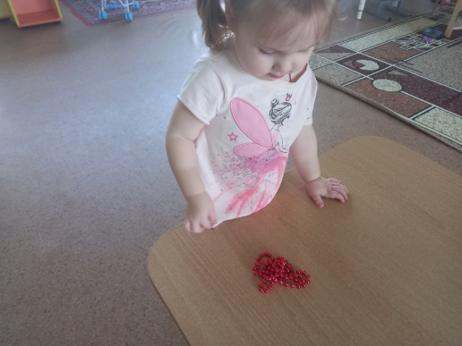 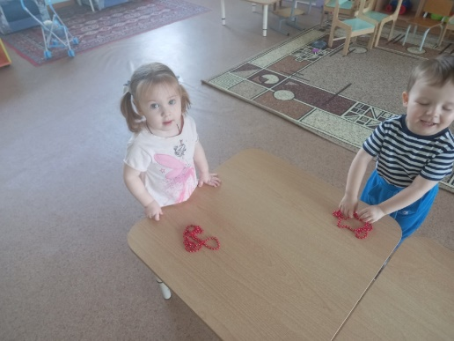

Опыт « Разноцветные бусины»

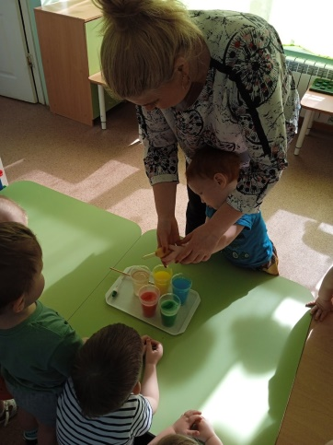 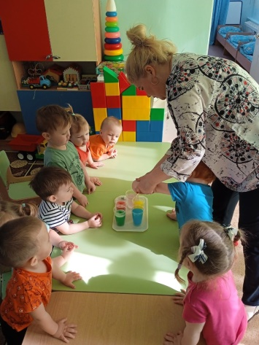 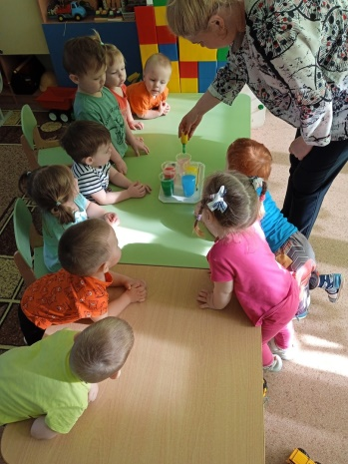

Упражнение «Птичка»

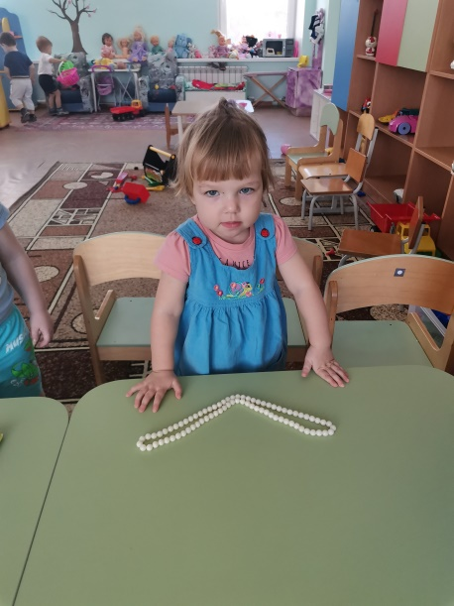 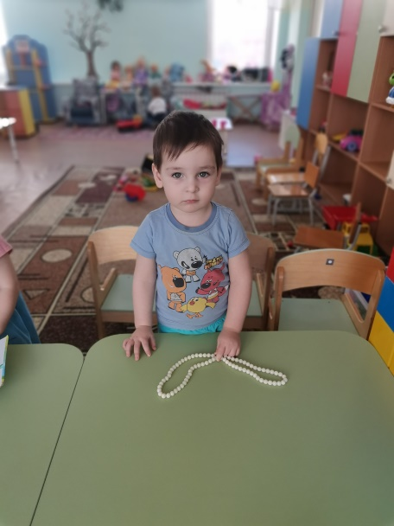

Сорти

С